第1章 C程序设计基础知识
一个完整的计算机系统是由硬件和软件两大部分组成的。
• 操作系统 之上
• C语言处理系统（VC++ 6.0) 之上 （展示安装过程）
• C程序---编辑、运行/调试过程 （1.1.1展示）
我们学习C语言的目的就是用C语言来设计程序，从而帮助我们完成一些工作、解决工作中的实际问题（工具）。
重点：通过简单的C程序实例使读者对C程序的结构，以及C程序的调试运行环境有一个初步的了解。

1.1 算法的概念与描述工具

1.1.1 算法的概念
算法：描述为解决一个问题而采取的方法和步骤。
先设计算法，根据算法编制、调试程序。
例如计算1+2+3+4+...+n的值：
先输入n；
先将1和2相加得3，再将3加3得6，再将6加4得10，...,最后再加n；
输出结果。
算法一般分为两大类：数值算法和非数值算法（过渡问题）。

1.1.2 算法的描述工具

1. 用自然语言表示算法，通俗易懂、适合求解简单问题。
例1. 设有两个整数A和B，要求将它们互换。
第一步：定义一个新的变量C，将A的值赋给C。
第二步：将B的值赋给A。
第三步：将C的值赋给B。
以上可以程序可以简写为：S1：C←A S2：A←B S3：B←C
例2. 输入一个数，求其绝对值并输出。
S1：输入x
S2：判断x的值，若x小于零，则将x取反（即：x ← -x）
S3：输出x
例3. 求1到100之间所有整数的和
S1：sum←0，t←1；
S2：sum←sum+t
S3：t←t+1
S4：若t<=100则转到S2，否则顺序执行S5；
S5：输出sum，结束。

2. 用流程图表示算法，直观、易懂。
流程图有如下基本符号，如图1-1所示。
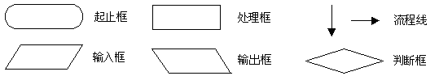
图1-1 流程图的基本符号及含义
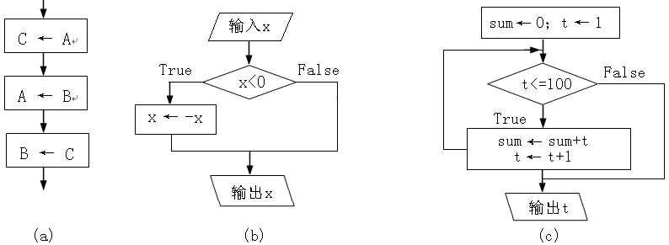
图1-2 例1、2、3的流程图

1.2 计算机语言及其发展
有了算法后，如果用计算机来实现，必须要用某种计算机语言把它描述出来，变成计算机的程序。
程序就是为解决某一问题而设计的一系列指令。安排人们日常生活、工作的程序，可以用汉语、英语、日语等不同语言描述。为使计算机能按照人们的意志工作的程序，则要用计算机能够理解和识别的语言，即计算机语言来描述。计算机语言的发展，经历了机器语言、汇编语言、高级语言这几个阶段。

1.2.1 机器语言
计算机能够直接执行的程序，是机器语言程序。
机器语言程序用二进制编码的机器指令编写，一台计算机能够执行哪些机器指令取决于其硬件设计。它能够执行的不同指令的集合，称为该计算机的指令系统。
早期的计算机都只执行机器指令程序，指令系统是计算机唯一能够直接识别和执行的语言，因此又称作机器语言。
计算机之所以能够自动完成指定的运算，是将描述这些运算的指令、运算所需要的数据事先存储在内存中的指定地址，然后从程序区首地址开始执行程序，计算机就会自动地执行这些指令。
一条机器指令由操作码、若干个地址码组成。操作码表示该指令执行何种操作，地址码标识作为操作对象的数据或指令的地址。
为便于描述机器语言程序编制、执行的过程，我们虚拟了一台模型机，其指令系统总共才十条指令，仅包括最基本的操作。为书写方便，模型机的指令格式用八进制而不是用二进制表示如下，其中a₁a₂为操作码，d₁d₂d₃d₄为地址码。表1-1为模型机指令格式和模型机指令系统。

表1-1 模型机指令系统
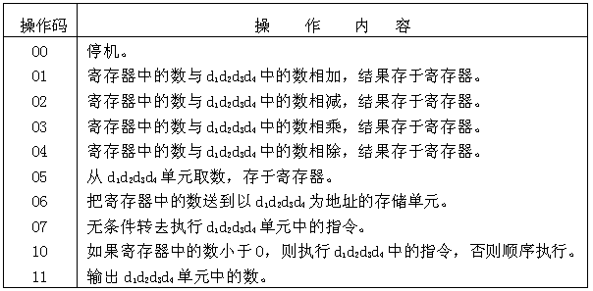
为使读者了解机器语言程序编制、调试、运行过程，我们用一个简单的例子来说明。
例4. 用模型机的指令系统编制程序，求S=99+97+95+...+3+1的和并输出。
·在内存中下列单元送入数据：
0001单元送入0（该单元存放各次累加的和S，初值为0）；
0002单元送入2（表示相邻两项之差）；
0003单元送入99(被加项的初值，记为a）。
·从0010单元起，送入下列指令：
表1-2 例4程序中指令及说明
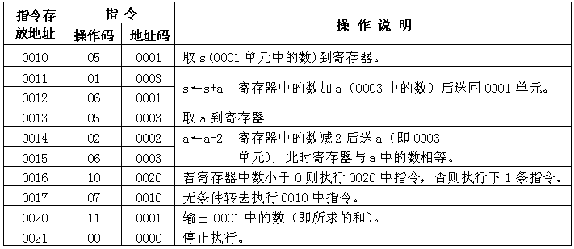
·从程序首地址0010启动，计算机将自动执行该程序。
用机器语言编写程序，存在下列几个主要问题：
⑴ 冗长繁琐，难记、难写、难读
⑵ 难以修改
⑶ 开发应用程序的周期很长。
⑷ 依赖于机器，难以移植。由于指令系统是面向机器的，不同种类的CPU对应的指令系统之间往往相差很大。
用机器语言编程在早期是经过严格训练的专业技术人员的工作，普通程序员一般难以胜任。现在，几乎没有人用机器语言编写应用程序了。

1.2.2 汇编语言
虽然对用机器语言编程有很高的要求和许多不便，但程序的执行效率高，CPU严格按照程序中的指令序列去执行，没有多余的操作。在保留“程序执行效率高”的前提下，人们开始着手研究一种能大大改善程序可读性的编程工具：选用了一些能反映机器指令功能的单词或词组来代表该机器指令，把CPU内部的各种资源符号化，用符号名引用相应资源。
这样，令人难懂的二进制机器指令就可以用通俗易懂的符号指令来表示了，这些具有一定含义的符号称为助记符，用指令助记符、符号地址等组成的符号指令称为汇编指令。
用汇编指令编写的程序称为汇编语言程序，其可读性大大提高，但失去了CPU能直接识别的特性。例如指令“MOV AX, BX”若表示将BX中的数据赋值到AX中，而CPU却不能直接识别并执行。为解决这个问题就需要执行一个翻译程序，它能把汇编语言编写的源程序自动翻译成CPU能识别的机器指令序列，如图1-3所示，该翻译程序被称为汇编程序。
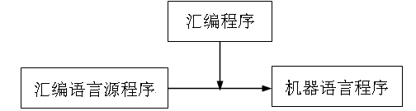
图 1-3 用汇编程序处理汇编语言源程序，生成机器语言程序
尽管采用指令符号化和伪地址（用符号表示存储单元地址）的方法，汇编语言程序的可读性和编程难度有所降低，但是从本质上讲，它还是面向机器的。

1.2.3 高级语言
在长期遭受用低级语言（机器语言，汇编语言）低效率编程的困扰中，人们意识到应设计一种这样的语言，它接近于数学语言或人的自然语言、但又不依赖于计算机硬件，编出的程序能在所有机器上通用。
第一个完全脱离机器硬件的高级语言—FORTRAN语言出现于1954年。
69年提出了结构化程序设计方法，1970年第一个结构化程序设计语言——Pascal语言出现。
80年代初开始，在软件设计思想上，又产生了一次革命，其成果就是面向对象的程序设计的开始。正如汇编程序支持用汇编指令编程一样，FORTRAN和 C语言的较低版本的系统支持结构化程序设计。在支持面向对象的语言开发工具中，Visual Basic以及Visual C++是广为人知的较成功的代表作。
高级语言的下一个发展目标是面向应用，也就是说：在该语言环境中，只要正确表达你需要做什么，就能自动生成算法以及目标程序，这就是非过程化的程序语言。

1.3 C语言的发展与特点
第一个C语言是贝尔实验室的Dennis Ritchie于1972年在B语言的基础上开发的，作为UNIX操作系统的开发语言。
1990年，一种在发展中确定了的C语言版本被ISO组织批准为国际标准，称为ANSI C或标准C（以下简称C）。由于C集中了高级语言、低级语言长处，所以它已迅速普及并成为当今最有发展前途的计算机高级语言之一。
C语言特点（不学不知道）：

1.4 C语言程序结构（逐个上机编程，观察编译、连接过程）

1.4.1 简单C程序示例
例5. 一个简单的加法计算程序，求两个整数的和。
#include <stdio.h> /* 编译预处理 */
void main()
{ int x,y,sum; /* 声明变量 */
x=5; /* 给变量x赋值 */
y=100; /* 给变量y赋值 */
sum=x+y; /* 计算和 */
printf("和是：%d\n", sum); /* 输出结果 */
}
【运行结果】 和是：105
【程序说明】
编译预处理命令“#include <stdio.h>”将“stdio.h”文件嵌入到程序中，使输入输出能正常执行。
main是函数名（后面必须有一对圆括号），用一对花括号括住的部分是函数体，花括号内是声明语句、执行语句。
“int x,y,sum;”是变量声明语句。变量是内存中的存储单元，能够存储供程序使用的数据。“sum=x+y;”是计算两个数的和，并把结果存放到变量sum中。“/*文字……*/”是注释，在程序执行中不起任何作用，只是增加程序的可读性。
例6. 编程，输入两个变量后，交换他们的值。
#include <stdio.h> /* 编译预处理 */
void main()
{ int a, b,c; /* 声明3个int类型变量 */
printf("请输入A，B的值：\n"); /* 输出提示信息 */
scanf("%d%d",&a,&b) ; /* 输入a、b的值 */
c=a; a=b; b=c; /* 将a、b互换 */
printf("A=%d B=%d\n",a,b); /* 输出结果 */
}
【运行结果】 请输入A，B的值：
3 5 加下划线表示输入以换行结束的1行字符，下同。
A=5 B=3
【程序说明】整个程序由一个主函数main组成。语句“int a,b,c;”声明3个变量用于存放3个整数，“scanf("%d%d",&a,&b);”用于从键盘输入两个整数放入变量a、b中。
例7. 输入3个数，求其中的最小数。
#include<stdio.h>
float min(float x, float y) /* 定义min函数 */
{ float m; /* 定义变量m */
if(x<y) /* 比较两数x和y，较小者赋值给m */
m=x;
else
m=y;
return m; /* 返回m的值 */
}
void main()
{ float a,b,c,t,mindata;
printf("请输入三个数:\n");
scanf("%f%f%f",&a,&b,&c);
t=min(a,b); /* 调用函数min，求a、b较小者 */
mindata=min(t,c); /* 调用函数min求t、c较小者 */
printf("最小数：%f\n",mindata);
}
【运行结果】 请输入三个数:
3.2 23.4 10
最小数：3.200000
【程序说明】整个程序由主函数main和min两个函数组成。
min函数是计算出x和y中的较小值，x、y是min的参数。
在min函数体中语句“if(x<y)m=x;else m=y;”是对x、y作比较，选择较小者赋值给m。“return m;”是将m的值返回到调用程序。
在main函数中，“t=min(a,b); mindata=min(t,c);”的作用是先调用函数min，求出a、b中较小者，并把它赋值给变量t。第二次调用函数min时，求出t、c间的较小者，赋值给变量mindata，mindata即为三个数的最小值。

1.4.2 C程序结构
C程序由函数、编译预处理命令及注释三部分组成。
1. 函数
由1个main函数与n（n≥0）个自定义函数组成，C程序中必有且仅有一个main函数。程序从main函数开始执行，与main函数在整个程序中的位置无关，在执行过程中完成对其它函数的调用。
函数包括两部分：
• 函数首行，描述函数类型，函数名、参数等。
• 函数体，是函数首行下面花括号对中的内容。
函数的结构形式如下：
函数类型 函数名(类型标识符 形参,类型标识符 形参,...)
{
/* 函数体 */
类型声明语句;
执行语句;
}
主函数main是不带参数，而min函数带有两个参数。函数体由各类语句组成，执行时按语句的先后次序依次执行，各语句间用分号“;”分割。
2. 编译预处理
程序中每一个以“#”号开头的行，是一条编译预处理命令。
“#include <stdio.h>”的作用是，在编译前将文件stdio.h嵌入（包含）到该行处作为源程序的一部分，其中“<stdio.h>”是指明文件stdio.h存储在C语言环境所指定的某一目录下。
若写作“#include "stdio.h"”，则C将先在当前目录下查找文件stdio.h，然后再到C指定目录下查找文件stdio.h。此类扩展名为h的文件称为C程序的“头文件”。
头文件stdio.h声明了标准输入、输出函数的原型，将它嵌入到源程序中，就可以直接调用scanf、printf等函数，而无需用户自己编写。
除输入、输出要用到stdio.h头文件外，还有其他一些常用头文件。例如头文件math.h中包括了对三角函数、对数函数、指数函数等标准库函数原型的声明，若程序需调用这些函数，则必须写入编译预处理命令“#include <math.h>”，才可以直接调用这些函数，否则调用就是非法的。
在C程序中，调用某一个系统已定义的函数，一定要用include预编译命令包含相应的头文件，C的常用函数及相应的头文件列表请见附录III。
3. 注释
注释只是程序中附加的文字个，在程序执行时不起任何作用。C在处理源程序生成可执行程序时，忽略源程序中的注释。编程人员为提高程序的易读性，在源程序中插入适量的注解，有助于对程序的理解，便于以后程序的维护，这是较好的编程风格之一。
4．C程序的书写格式 ！！！！！！！！！！
C语言本身对书写格式没有严格要求，它的书写格式很自由。但C语言的语句比较简洁、易读性相对差些，这就要求在书写上遵守一定的约定，以便使程序增加可读性。这里简单介绍一些书写格式，便于在初学时注意养成良好的书写习惯。
一言难尽，照猫画虎

1.5 C程序的编译运行
用C语言编写的源程序，是不能在计算机上直接运行的。因为计算机只认识0、1这两个字符。只有把C源程序转换成由0和1组成的机器语言后，才能在计算机上运行。这项工作由高级语言处理系统来完成，比如Microsoft Visual C++6.0。

1.5.1 C程序的编译运行步骤
高级语言处理系统，主要由编译程序、连接程序和函数库组成。如果要使C程序在一台计算机上执行，必须经过编辑源程序、编译和连接及调试运行，最后得到可执行程序。
• 编辑。在支持C语言编程的软件所提供的编辑器中输入程序代码，创建源程序（扩展名为“.c”或“.cpp”，等等，视不同支持环境不同而不同）。
• 编译。调用支持环境所提供的“编译程序”，将源程序翻译为二进制形式的代码。
对C源程序的编译过程可查出其中的语法错误。
编译程序可生成机器指令的目标程序（.obj）。目标程序还不能运行，因为还没有解决函数调用问题，需要将目标程序与库函数连接，才能形成完整的可执行的程序，这一步骤称为连接。
• 连接。一个C程序可能由多个程序设计者分工合作编写。最后需要将库函数以及其他目标程序连接为一个整体，生成可执行文件（.exe）。
• 运行。运行经过编译、连接后生成的可执行文件可获得运行结果。C语言程序的编辑、编译、连接、运行步骤可以用图1-4表示：
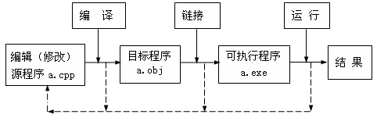
图1-4 C语言程序的调试、运行步骤
图中虚线表示当某一步骤出现错误时的修改。无论是出现编译错误、连接错误，还是运行结果不对，都需要修改源程序并重新编译、连接和运行，直至将程序调试正确为止。

1.6 小 结
通过本章的学习，应了解算法及计算机语言的概念，对C源程序的结构、书写格式有一个初步的认识。最主要的是熟悉Microsoft Visual C++编译环境，要求能模仿本章例题，在VC环境中完成规定习题的编程和上机调试。
一种计算机高级语言，实际上是一套描述计算机解题步骤的规则体系。理解这一问题，对我们掌握和运用该语言至关重要。
就像建一座大厦先要做建筑设计一样，开发一种新的计算机高级语言首先是要提出对一种新的计算机高级语言的构想，如：有哪些数据类型以及如何描述，可以实现有哪些控制，有哪些预定义函数、过程可供直接引用等。
规则体系一旦制定，它就是对语言处理系统开发者和使用者双方的约束：
• 使用者一定要按照这些规则编写程序，来描述解题步骤，不可逾越。
• 语言处理系统开发者必须根据这套规则去设计、制作语言处理系统，对于用户严格按照相应语言的规定编写的程序，该系统应能够处理它并最终生成该程序的可执行文件。
因此，学习C语言应包括两方面的内容：
我们编制的程序只有符合C语言的语法规则才能编译通过，最后才能生成可执行程序。学习C语言就必须熟练掌握C的基本语法规则。对于语法规则，没有懂不懂的问题，只有记得住与记不住的问题。
编制C程序的目的是为了解决实际的问题，而为了解决实际问题就必须事先有一套解决问题的方法和步骤。所以，我们在学习语法规则的同时，必须掌握程序设计的方法和编程技巧。从一定意义上说，方法和步骤更重要，且不易掌握，它有助于你更快、更好地学习和使用其它的程序设计语言。
程序设计是一门实践性很强的课程，“师傅领进门，修行靠个人”，多做编程练习并坚持每一个程序都在计算机上调试、通过，既可以提高编程能力，也可以加深对规则的理解和记忆，是学习这门课程的捷径。
习 题 一
1. 填空题
⑴ 计算机程序设计语言按其发展可分为三类，即 、汇编语言和 。
⑵ C程序是由 构成的，一个C程序中至少包含 。因此， 是C程序的基本单位。
⑶ C程序注释是由 和 所界定的文字信息组成的。
⑷ 函数体一般包括 和 。
⑸ 在任何C程序中都必须且只能有一个主函数, 主函数名必须为 。
2. 判断下列各个叙述的正确与否
⑴ C程序的执行总是从该程序的main函数开始，在main函数最后结束【 】
⑵ C程序的注释部分可以出现在程序中任何位置，它对程序的编译和运行不起任何作用，但可以增加程序的可读性【 】
⑶ C程序的注释只能是一行【 】
⑷ 通过了编译、连接的程序就是正确的程序【 】
⑸ 有计算结果输出的程序一定是正确的程序【 】
⑹ 编译错误是语法错误，运行结果错误是逻辑错误【 】
⑺ 编译时在信息窗口出现包含“error”的信息，说明程序存在警告性错误【 】
⑻ 源程序每次修改后，都必须重新编译、连接【 】
3. 简答题
⑴ 算法的含义、特点是什么？
⑵ 写出一个C程序的基本结构。
⑶ 写出在你使用的计算机系统上，进入C环境以及运行、调试程序的简要步骤。
⑷ 输入x后计算其正弦值的源程序如下。编译信息是否表示有致命性错误？应如何修改（可参考图1-7中程序）？
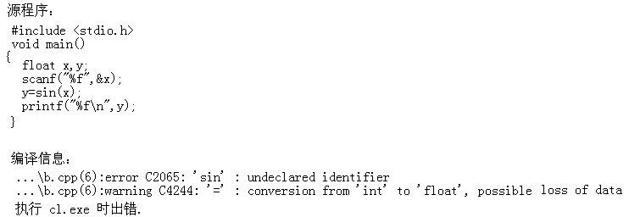
4. 编程题
⑴ 请上机调试、运行本章课本上C语言程序例题4～6（注释部分可以不必输）
⑵ 仿照例1-6编程，输入两个变量后，输出其中较大的值。
⑶ 仿照例题编程，输入圆柱体的半径和高，计算并输出圆柱体的体积。

